**МУНИЦИПАЛЬНОЕ АВТОНОМНОЕ**

**ОБЩЕОБРАЗОВАТЕЛЬНОЕ УЧРЕЖДЕНИЕ**

**«СРЕДНЯЯ ШКОЛА № 159»**

**(МАОУ СШ № 159) ______________________________________________________**

660061, Россия, Красноярский край, город Красноярск, ул. Калинина, зд. 110,

Телефон: (391) 22-30-159. Сайт:<https://sh159-krasnoyarsk-r04.gosweb.gosuslugi.ru/>.

E-mail: [sch159@mailkrsk.ru](mailto:sch159@mailkrsk.ru). ОКПО79175286,ОГРН 1222400011613,

ИНН/КПП 2463126950/246301001

Промежуточная аттестация за 9 класс

по предмету «Физика »  
  
  
  
**Пояснительная записка**

**Цель работы:** выявить уровень владения знаниями, полученными за текущий учебный год.

**Задачи:**

1) провести диагностику усвоения учащимися материала 9 класса;

2) сформировать компетентности, необходимые для успешной сдачи экзамена по математике в 11 классе.

**Вид:** контрольная работа (промежуточная аттестация).

**Темы:**

1. Законы движения и взаимодействия тел.
2. Механические колебания и волны.
3. Световые явления.

**Время, отводимое на выполнение работы:** 40 минут.

**Критерии оценивания**

|  |  |  |  |  |
| --- | --- | --- | --- | --- |
| Отметка по пятибалльной системе | «2» | «3» | «4» | «5» |
| Количество выполненных заданий | 0-3 | 4-5 | 6-7 | 8-9 |

Вариант 1

1. Материальная точка – это _____________________________________________________________
2. Скорость равномерного прямолинейного движения - это _____________________________________________________________
3. Продольные волны – это _____________________________________________________________
4. Напишите формулу частоты колебания механического маятника.
5. На рисунке обозначено перемещение туриста от лагеря до реки. Чему равна проекция перемещения на ось **OX** (1 клетка равна 1 сантиметру)?

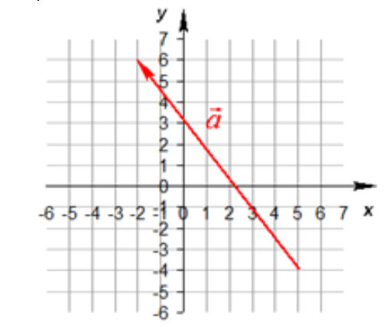

1. Какова частота колебаний и период математического маятника? Чему по графику равна в системе СИ амплитуда?

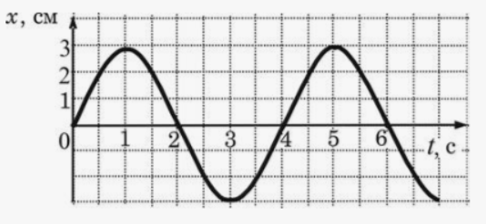

1. Шарик на нити совершил 60 колебаний за 2 мин. Определите период и частоту колебаний шарика.
2. Вычислить импульс самолета массой 3,67 т., движущегося со скоростью 50 м/с .
3. Постройте изображение данного предмета в линзе. Какое это изображение?

